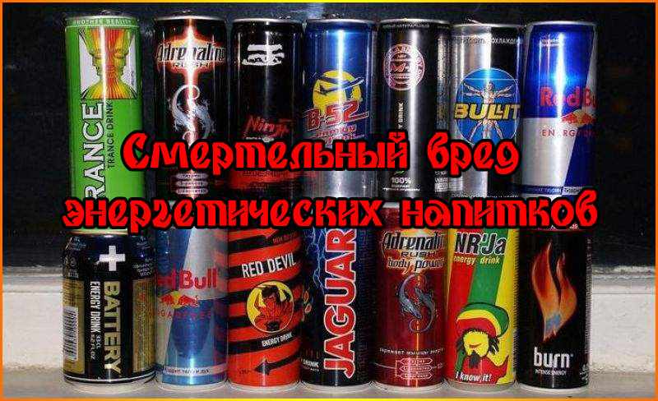
Энергетические напитки привлекают внимание молодежи. Они действительно придают бодрость. Но это искусственная бодрость, она связана с мобилизацией внутренних ресурсов организма, вызывает кратковременный прилив сил и сменяется еще большей усталостью.

В состав энергетических напитков входят только разрешенные вещества: вода, синтетический кофеин, углекислота, микроэлементы, витамины, сахар или сахарозаменители, красители, ароматизаторы и др. Они придают напиткам более привлекательный вкус и цвет, удлиняют сроки хранения.

Но так ли безобидны эти вещества, а тем более их сочетание?
Кофеин – основной и обязательный компонент, он оказывает стимулирующие действие и служит средством, заставляющим активно работать жизненно важные органы и системы человека. В больших дозах и при частом употреблении вызывает:
- раздражительность;
- усталость;
- бессонницу;
- агрессивность;
- психомоторное возбуждение;
- нарушение сердечного ритма;
- повышение артериального давления.
.
Все эти симптомы более выражены у детей и подростков.
Педиатры считают, что напитки, содержащие кофеин детям не рекомендуются, так как кофеин способен нанести вред формирующимся нервной и сердечно-сосудистой системам ребенка.
- В рецептуру напитков иногда вводится экстракт женьшеня и др. тонизирующие вещества. Биологические активные вещества могут усиливать побочные действия «энергетиков», такие как беспокойство, нервозность, бессонницу, депрессию, раздражительность, тахикардию или сердечную аритмию и др.
Часто в напитках содержится активное вещество таурин, которое способно вызывать тяжелые аллергические реакции.

- Высокое содержание сахаров в «энергетиках» повышает нагрузку на поджелудочную железу, является фактором риска развития сахарного диабета, сердечно-сосудистых заболеваний, способствуют появлению избыточного веса, ожирения.

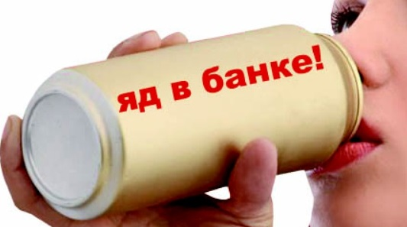
- Синтетические витамины, искусственные красители, ароматизаторы, усилители вкуса, консерванты могут наносить вред нашему здоровью, оказывают токсическое влияние на организм, и прежде всего на печень, которая выполняет функцию по обезвреживанию чужеродных веществ. Краситель Е129 обладает канцерогенным действием.

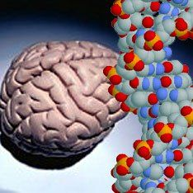
В рецептуру некоторых напитков входит этиловый спирт. Алкогольные энергетические напитки отличаются от безалкогольных прямо противоположным действием активных веществ на нервную систему: седативное (этанол) и стимулирующее (кофеин).

Употребление таких напитков оказывает токсическое влияние на головной мозг, печень, поджелудочную железу.

Исследованиями доказано, что длительное употребление алкогольных энергетических напитков является причиной алкоголизации населения. Потребители неадекватно оценивают свое состояние, утрачивают контроль за количеством выпитых напитков, что является симптомом привыкания, как к кофеину, так и к алкоголю, и затем развивается патологическая зависимость от них.
Нарушение психофизиологических реакций в организме способствует переходу на употребление более крепких спиртных напитков с постепенным формированием алкогольной зависимости.

Так пить или не пить?
Решать Вам….
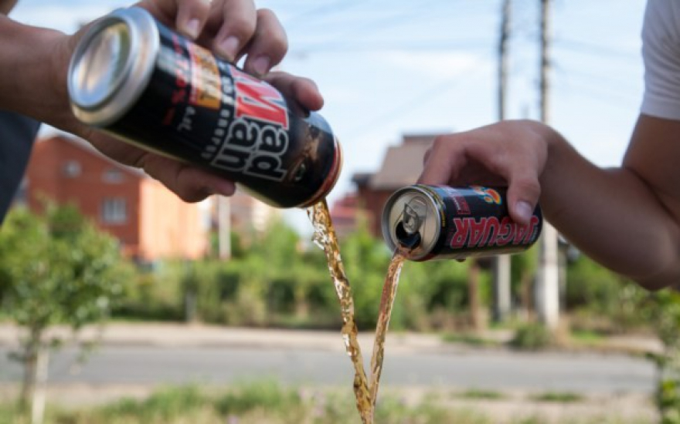

Не поддавайтесь искушению сомнительного удовольствия!

«Бодрость взаймы» неминуемо потребует расплаты в ближайшем или отдаленном будущем. Не надо ставить эксперименты над своим здоровьем!

ОГКУЗ особого типа «Областной центр медицинской профилактики»
г. Белгород, ул. Губкина, 15 «В»
тел./факс (4722)52-90-13, 52-91-25

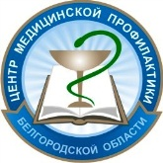
Департамент здравоохранения и
социальной защиты населения
Белгородской области

Энергетические напитки:
энергия или вред?

